ПАСПОРТ ПРОЕКТА
Наименование проекта | «Использование технологии развития критического мышления в преподавании коррекционной и специальной педагогики как средство формирования общих и профессиональных компетенций обучающихся ГБПОУ НПК».
Вид проекта | Педагогический, научно-исследовательский.
Автор-разработчик проекта | Хохрякова Т.Н., преподаватель педагогики и коррекционной и специальной педагогики.
Консультанты проекта | Фархутдинова Р.Х., преподаватель высшей категории, Хакимова Л.Р. преподаватель высшей категории,  Шаемова Ю.А. зам.директора, кандидат педагогических наук.
Участники проекта | Студенты ГБПОУ НПК, обучающиеся по специальности 44.02.02 Преподавание в начальных классах
База реализации проекта | Государственное бюджетное профессиональное образовательное учреждение Нефтекамский педагогический колледж, МОБУ СОШ № 2, МОБУ СОШ № 7.
Ресурсное обеспечение | Нормативно-правовое обеспечение:  1. Федеральный закон от 29.12.2012 N 273-ФЗ "Об образовании в Российской Федерации"»;  2. Приказ Минобрнауки России от 27.10.2014 N 1353 "Об утверждении федерального государственного образовательного стандарта среднего профессионального образования по специальности 44.02.02 Преподавание в начальных классах" (Зарегистрировано в Минюсте России 24.11.2014 N 34864)  3. Приказ Министерства труда и социальной защиты РФ от 18 октября 2013 г. N 544н «Об утверждении профессионального стандарта «Педагог (педагогическая деятельность в сфере дошкольного, начального общего, основного общего, среднего общего образования) (Воспитатель, учитель)  4. Доклад Правительства РФ «Образовательная политика на современном этапе»  5. Локальный акт № 50 «О системе внутренней оценки качества образования в ГБПОУ Нефтекамский педагогический колледж».  6. Локальный акт № 64 «Об оценке обучающимися содержания, организации и качества образовательного процесса ГБПОУ Нефтекамский педагогический колледж».  Учебно-методическое обеспечение:  1. Заир-Бек С.И. Развитие критического мышления на уроке: пособие для учителей общеобразовательных учреждений/ С.И. Заир-Бек, И.В.Муштавинская.-2 изд., дораб.-М.:Просвещение,2011.-223с.:ил.- (Работаем по новым стандартам).  2. Смирнова И.В. Понятие критического мышления в современной педагогической науке. // Современные проблемы науки и образования. – 2015. – № 5.;  3. Пащенко О.И. Информационные технологии в образовании: Учебно-методическое пособие. Нижневартовск: Изд-во Нижневарт. гос. ун-та, 2013. — 227 с.  4. Олешков М.Ю. Современные образовательные технологии: учебное пособие.–– Нижний Тагил: НТГСПА, 2011. – 144 с.  5. Глухов, В.П. Коррекционная педагогика с основами специальной психологии (курс лекций): Учебное пособие / В.П. Глухов. - М.: Секачев В., 2012. - 256 c.  6. Коррекционная педагогика в начальном образовании: учебное пособие для СПО / Г. Ф. Кумарина [и др.]; под ред. Г. Ф. Кумариной. — 2-е изд., перераб. и доп. — М. : Издательство Юрайт, 2017. — 285 с. — (Профессиональное образование). — ISBN 978-5-534-00393-2.  7. Специальная педагогика: учебник для СПО / Л. В. Мардахаев [и др.]; под ред. Л. В. Мардахаева, Е. А. Орловой. — М.: Издательство Юрайт, 2017. — 447 с. — (Профессиональное образование). — ISBN 978-5-534-01630-7.  Программно-методическое обеспечение:  1. Рабочая программа дисциплины ОП.05 Коррекционная и специальная педагогика по специальности 44.02.02 Преподавание в начальных классах.  2. Комплект контрольно-оценочных средств по учебной дисциплине ОП.05 Коррекционная и специальная педагогика  программы подготовки специалистов среднего звена по специальности СПО 44.02.02 Преподавание в начальных классах.  3. Методические указания к организации и проведению внеаудиторной самостоятельной работы студентов по дисциплине ОП.05 Коррекционная и специальная педагогика  программы подготовки специалистов среднего звена по специальности СПО 44.02.02 Преподавание в начальных классах.  4. Рабочая программа учебной и производственной практики по специальности СПО 44.02.02 Преподавание в начальных классах.  Материально-техническое обеспечение:  Ноутбуки, проекторы, интерактивная доска, принтер, сканер

Аннотация к проекту
Проблема. Большинство применяемых традиционных технологий не позволяют достигать современных целей образования, т.к. ориентированы, как правило, на формирование знаний, умений и навыков обучающихся. Вследствие этого наблюдается отсутствие самостоятельности, социальной направленности, мотивированности и результативности мышления молодого поколения.
Противоречия в современном российском образовании обозначились между «школой памяти» (опора на процессы внимания, восприятия, запоминания информации и «школой мышления» (вовлечение в процесс познания на уровне творческого, диалогического мышления и социальной активности).
Актуальность проекта. Формирование критического мышления ведет к расширению мыслительных компетенций, способствующих эффективному решению социальных, научных и практических проблем.
Основной тенденцией развития современной мировой системы образования является инклюзивное образование, при котором дети, имеющие особые образовательные потребности, обучаются в рамках общеобразовательных организаций. Студенты-выпускники ГБПОУ НПК, встретившись с такими воспитанниками в обычных классах, будут оказывать социальную помощь и психологическую поддержку воспитаннику, организовывать условия для социальной адаптации, коррекции недостатков в физическом и психическом развитии обучающихся. Для успешного выполнения этих видов деятельности недостаточно просто овладеть преподнесенными знаниями по коррекционной и специальной педагогике и овладеть шаблонными умениями. Важно осмысливать теоретический материал, анализировать информацию с позиции логики и личностно-психологического подхода с тем, чтобы применять полученные результаты как к стандартным, так и нестандартным ситуациям, вопросам, проблемам. Помимо этого, только критически мыслящий педагог сможет сформировать критическое мышление у своих воспитанников.
В связи с этим автору данного проекта пришла мысль организовать преподавание коррекционной и специальной педагогики с использованием технологии развития критического мышления.
Риски: общепризнанным недостатком технологии развития критического мышления является «уход» от содержания в случае акцентирования внимания на технической стороне.
Гипотеза: внедрение технологии развития критического мышления в практику преподавания коррекционной и специальной педагогики будет способствовать развитию критического мышления обучающихся при: 1) правильной адаптированности приемов и стратегий технологии к условиям СПО; 2) сохранении целостности урока в содержательном и техническом плане.
Цель проекта: разработка и апробация методики преподавания коррекционной и специальной педагогики на основе технологии развития критического мышления обучающимся ГБПОУ НПК.
Задачи проекта: 1) проанализировать теоретико-методологическую основу, сущность, принципы, приемы и стратегии технологии развития критического мышления.
2) выявить наличный уровень критического мышления в контрольной и экспериментальной группах студентов, обучающихся по специальности 44.02.02 Преподавание в начальных классах.
3) разработать методику преподавания коррекционной и специальной педагогики на основе технологии развития критического мышления и внедрить при изучении коррекционной и специальной педагогики и экспериментальной группе.
4) продиагностировать промежуточные и итоговые показатели сформированности критического мышления обучающихся экспериментальной и контрольной группы сравнить их с исходными показателями и сделать выводы.
5) разработать методические рекомендации по использованию технологии развития критического мышления в преподавании коррекционной и специальной педагогики в рамках СПО.
Сроки и этапы реализации проекта:
Продолжительность: 1 год (сентябрь 2015 – август 2016 г).
1-й этап (сентябрь 2015 г.) - диагностический.
2-й этап (октябрь 2015 г. – апрель 2016 г.) – практическая реализация и повторная диагностика результатов.
3-й этап (май 2016 г. - август 2016 г.) – подведение итогов и разработка методических рекомендаций.
Механизм реализации проекта: проект реализуется через организацию учебных лекционных и практических занятий по изучению коррекционной и специальной педагогики, а также организацию внеаудиторной самостоятельной работы по дисциплине; посредством проведения входной, промежуточной и итоговой диагностики, экспертной оценки и наблюдения за обучающимися в ходе всех видов производственных практик УП 01.01 Первые дни ребенка в школе, ПП 01.01 Пробные уроки, Преддипломная практика.
Ожидаемые результаты:
Результаты-эффекты.
Сформированные умения:
-анализировать и делать аргументированные выводы;
-выдвигать гипотезы;
-планировать и прогнозировать;
-проводить аналогии;
-применять полученные знания;
-устанавливать причинно-следственные связи;
-сопоставлять информацию из разных источников;
-структурировать информацию;
-учитывать и оценивать разные точки зрения;
-оценивать обоснованность аргументации;
-оценивать информацию.
Сформированные на их основе общие и профессиональные компетенции:
Общие компетенции:
ОК 1. Понимать сущность и социальную значимость своей будущей профессии, проявлять к ней устойчивый интерес.
ОК 2. Организовывать собственную деятельность, определять методы решения профессиональных задач, оценивать их эффективность и качество.
ОК 3. Оценивать риски и принимать решения в нестандартных ситуациях
ОК 4. Осуществлять поиск, анализ и оценку информации, необходимой для постановки и решения профессиональных задач, профессионального и личностного развития.
ОК 6. Работать в коллективе и команде, взаимодействовать с руководством, коллегами и социальными партнерами.
ОК 7. Ставить цели, мотивировать деятельность обучающихся, организовывать и контролировать их работу с принятием на себя ответственности за качество образовательного процесса.
Профессиональные компетенции (ПК)
ПК. 2.3 Осуществлять педагогический контроль, оценивать процесс и результаты деятельности обучающихся.
ПК 2.4 Анализировать процесс и результаты внеурочной деятельности и отдельных занятий.
ПК 4.1 Выбирать учебно-методический комплект, разрабатывать учебно- методические материалы (рабочие программы, учебно-тематические планы) на основе федерального государственного образовательного стандарта и примерных основных образовательных программ с учетом типа образовательной организации, особенностей класса/группы и отдельных обучающихся.
ПК 4.3 Систематизировать и оценивать педагогический опыт и образовательные технологии в области начального общего образования на основе изучения профессиональной литературы, самоанализа и анализа деятельности других педагогов.
Результат - продукт: Методические рекомендации по применению технологии развития критического мышления в практике преподавания коррекционной и специальной педагогики в рамках СПО.
Образовательная и методическая ценность: Согласно требованиям ФГОС СПО и профстандартов, которые провозглашают необходимость в подготовке самостоятельных, критически и гибко мыслящих специалистов, готовых решать профессиональные проблемы в стандартных и нестандартных ситуациях, данная технология с адаптированными приемами будет востребована в практике преподавания коррекционной и специальной педагогики.
Новизна и оригинальность проекта состоит в том, что помимо адаптирования классических приемов технологии к практике СПО были разработаны и апробированы новые приемы: «Очевидное-невероятное», «Лайки», «Голос», «Лайфхак».
Применение ресурсного обеспечения было эффективным, так как ресурсы были доступны и в достаточной степени удовлетворили потребности проекта.
Описание технологии. Технология является системой стратегий и методических приемов, предназначенных для использования в различных предметных областях, видах и формах работы. Она позволяет добиваться таких образовательных результатов как умение работать с увеличивающимся и постоянно обновляющимся информационным потоком в разных областях знаний; умение выражать свои мысли (устно и письменно) ясно, уверенно и корректно по отношению к окружающим; умение вырабатывать собственное мнение на основе осмысления различного опыта, идей и представлений; умение решать проблемы.
Организация урока по данной технологии происходит по трем фазам
1. Фаза вызова (актуализация имеющихся знаний, представлений; пробуждение познавательного интереса к изучаемой теме; обучающиеся определяют направления в изучаемой теме).
2. Фаза осмысления (организация активной работы с текстом, удовлетворение познавательных «запросов»; формирование отношения к тексту)
3. Фаза рефлексии (соотнесение старых и новых представлений; обобщение изученного материала; определение направлений для дальнейшего изучения темы).
Классическими приемами реализации данной технологии являются «Синквейн», «Кластер», «Плюс-минус-вопрос», таблица «З-Х-У», «Инсерт», «Шесть шляп», «Корзина идей», «Верные и неверные утверждения», «Чтение с остановками», «Бортовые журналы», «Таблица «Кто? Что? Когда? Где? Почему?», «Таблица «тонких» и «толстых» вопросов», «Древо предсказаний» и др. Они уже широко известны и успешно применяются преподавателями образовательных учреждений.
В ходе организации данного проекта были разработаны собственные приемы организации познавательной деятельности на уроках коррекционной и специальной педагогики: «Лайки», «Очевидное-невероятное», «Лайфхак», «Голос».
В ходе диагностического этапа выявлялся исходный уровень развития критического мышления экспериментальной и контрольной группы с помощью теста оценки критического мышления Л. Старки, анкеты на самооценку способности мыслить, кейс-комплекта с практическими заданиями на выявление оригинальности и самостоятельности мышления.
Рассматривались основополагающие критерии, определяющие критичность мышления. 1.самостоятельность мышления. 2.глубина мышления. 3.рассмотрение вопроса с разных сторон. 4. точность и аргументированность высказываний 5. смелость мышления и уровни мышления:
Первый уровень – избирательный, который характеризуется тем, что обучающийся: не осознает недостатка информации и ее необходимости для решения поставленной задачи; для поиска информации использует один предложенный информационный источник; демонстрирует понимание полученной информации; испытывает затруднения в применении информационно-коммуникационных средств при создании новой информации.
Второй уровень – адаптированный – характеризуется тем, что обучающийся: в целом осознает недостаток информации для решения какой-либо задачи; использует несколько предложенных информационных источников; интерпретирует полученную информацию в контексте решаемой задачи; применяет информационно-коммуникационные средства при демонстрации стандартных операционных умений.
Третий уровень – универсальный – характеризуется тем, что обучающийся: осознает, какой информацией для решения задачи он обладает, а какой – нет; самостоятельно выбирает информационные источники, которые соответствуют заданной цели; самостоятельно применяет информационно-коммуникационные средства для создания новой информации.
В обеих группах испытуемых результаты получились примерно схожие (Рис.1 и Рис.2).

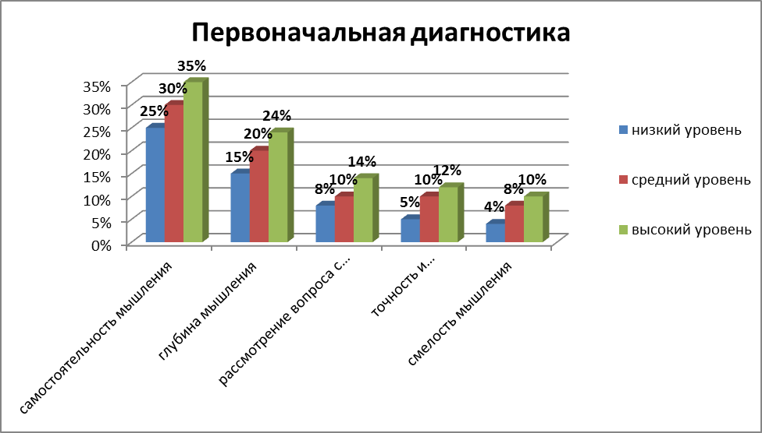
Рис.1 Диагностика по критериям
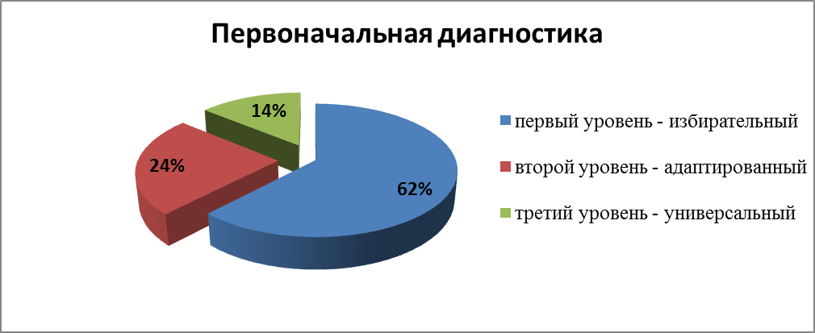
Рис.2 Диагностика по уровням.

На втором этапе было организовано внедрение технологии развития критического мышления в практику преподавания коррекционной и специальной педагогики в экспериментальной группе.
Контрольная диагностика была проведена посредством вышеперечисленных методов в комплексе с методом наблюдения за студентами в ходе различных видов учебных и производственных практик. Определялось умение решать педагогические задачи и ситуации, возникающие в ходе практики, в режиме «здесь и сейчас», умение организовать продуктивные виды деятельности младших школьников, выход из нестандартных ситуаций.
Результаты проведения контрольной диагностики свидетельствовали о динамике развития мыслительных процессов и экспериментальной группе и о сохранении прежнего уровня развития в контрольной группе (Рис.3 и Рис.4).

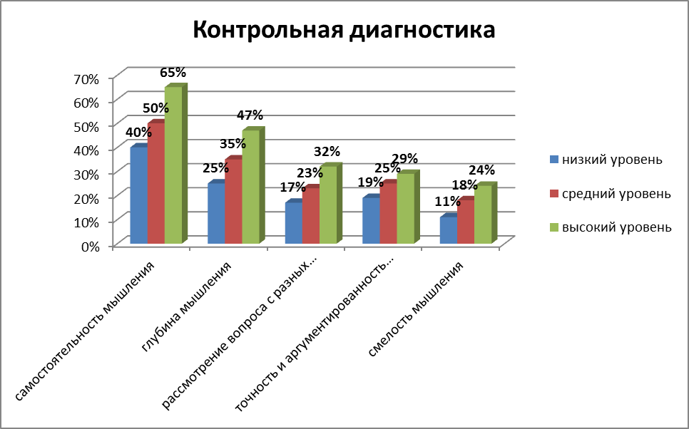
Рис.3. Диагностика по критериям

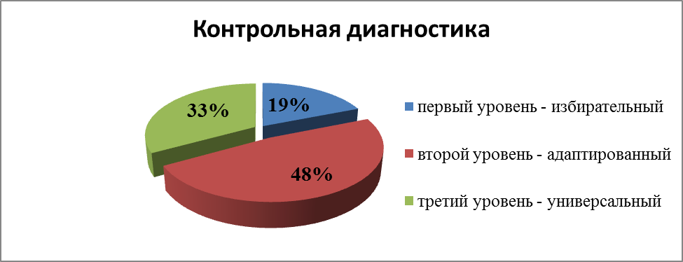
Рис.4 Диагностика по уровням.

Следовательно, гипотеза об эффективности технологии развития критического мышления в рамках преподавания коррекционной и специальной педагогики подтвердилась.
На заключительном этапе проекта были разработаны методические рекомендации по использованию технологии развития критического мышления в преподавании коррекционной и специальной педагогики, в которых представлены адаптированные варианты классических приемов технологии и разработаны новые приемы.
Проект был завершен в августе 2016 года, но по данной технологии автор проекта работает на данный момент, реализуя разработанные приемы, совершенствуя и адаптируя под изменившиеся условия и уровень интеллектуального развития студентов.

